**MÔ TẢ VỀ KỸ THUẬT/CÔNG NGHỆ CỦA ĐỒ ÁN**

**I.Khái quát về mô hình 3 lớp**

- Dự án “ **Quản lý bệnh viện** “ sử dụng mô hình 3 lớp hay còn được gọi là mô hình Three Layer (3-Layer), mô hình này ra đời nhằm phân chia các thành phần trong hệ thống, các thành phần cùng chức năng sẽ được nhóm lại với nhau và phân chia công việc cho từng nhóm để dữ liệu không bị chồng chéo và chạy lộn xộn.

- Mô hình này phát huy hiệu quả nhất khi xây dựng một hệ thống lớn, việc quản lý code và xử lý dữ liệu lỗi dễ dàng hơn.

Lưu ý khi xây dựng mô hình 3 lớp:

* Cần một solution riêng cho project.
* Cần 3 project khác nhau để làm nên 3 lớp, tên Project đặt như sau:
* Lớp GUI: (VD: QuanLy_GUI)
* Lớp Business: (VD: QuanLy_BUS)
* Lớp Data Access: (VD: QuanLy_DAL)
* Lớp DTO: (VD: QuanLy_DTO)

**II.Xây dựng hệ thống quản lý bệnh viện theo mô hình 3 lớp**

1. **Presentation Layer (GUI) :** Lớp này có nhiệm vụ chính giao tiếp với người dùng. Nó gồm các thành phần giao diện ( winform, webform,…) và thực hiện các công việc như nhập liệu, hiển thị dữ liệu, kiểm tra tính đúng đắn dữ liệu trước khi gọi lớp Business Logic Layer (BLL).

Có hai thành phần chính sau đây với những tác vụ cụ thể :

* UI Components : gồm các thành phần tạo nên giao diện của ứng dụng (GUI). Chúng chịu trách nhiệm thu nhận và hiển thị dữ liệu cho người dùng…
* UI Process Components : là thành phần chịu trách nhiệm quản lý các quá trình chuyển đổi giữa các UI…

Sau đây là giao diện gồm các button, label, textbox, …. mà người sử dụng sẽ tương tác với màn hình giao diện này, gồm 2 giao diện

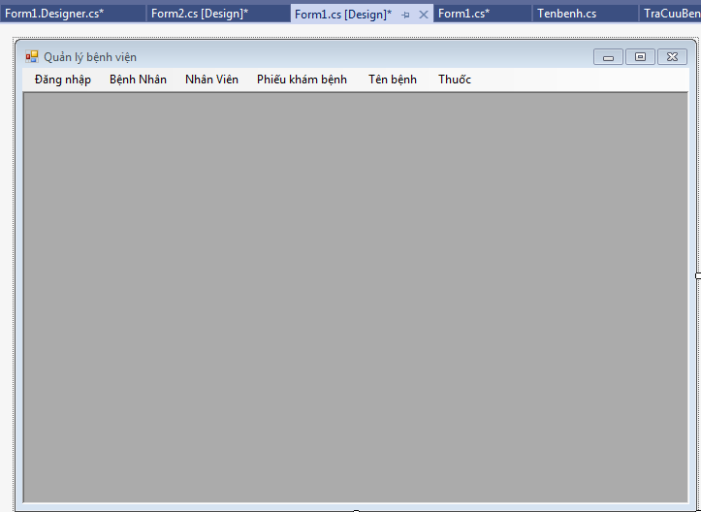                                Giao diện 1 : Quản Lý Bệnh Viện ( Tài khoản admin )

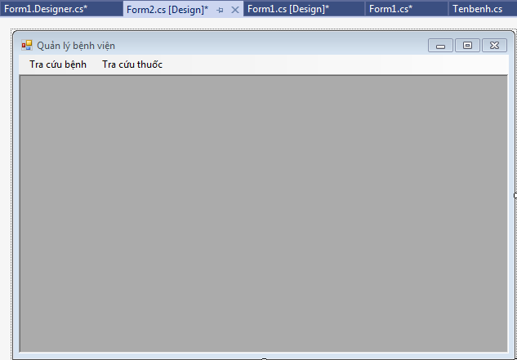             Giao diện 2 : Quản Lý Bệnh Viện ( Tài khoản khách hàng )

1. **Data Access Layer (DAL) :**

* Data Access Logic Components : chịu trách nhiệm chính lưu trữ và truy xuất dữ liệu từ các nguồn dữ liệu ([Data Sources](https://topdev.vn/blog/dung-gi-de-luu-tru-data-thay-the-local-storage/)) như XML, file system,… Hơn nữa còn tạo thuận lợi cho việc dễ cấu hình và bảo trì.
* Service Agents : giúp bạn gọi và tương tác với các dịch vụ từ bên ngoài một cách dễ dàng và đơn giản.

Lớp này có chức năng giao tiếp với hệ quản trị CSDL như thực hiện các công việc liên quan đến lưu trữ và truy vấn dữ liệu ( tìm kiếm, thêm, xóa, sửa,…).

Sau đây là lớp DAL của hệ thống “Quản lý bệnh viện”, truy vấn đến cơ sở dữ liệu

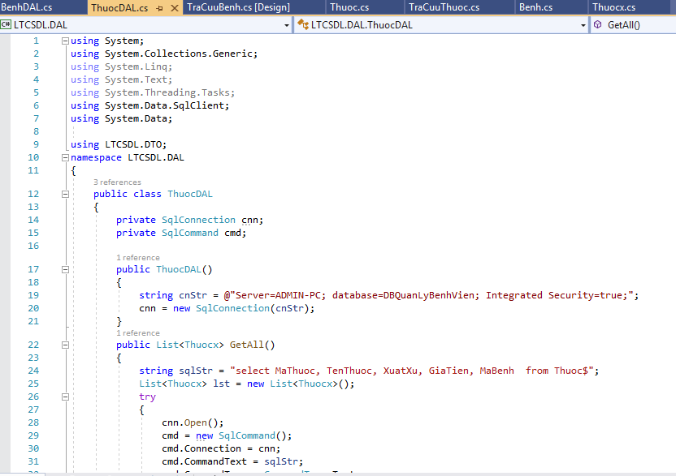

1. **Bộ kết nối giữa DSMS với các dịch vụ và ứng dụng (Data transfer object DTO)**

**DTO (Data transfer object):** là một hệ thống cho phép ứng dụng thao tác với dữ liệu, bao gồm có truy xuất dữ liệu, cập nhật dữ liệu và phóng ra các lỗi liên quan đến việc tương tác với hệ cơ sở dữ liệu từ ứng dụng.

Lớp DTO, chứa những dữ liệu được xây dựng dưới dạng lớp đối tượng. Mỗi một lớp sẽ mang những thuộc tính sau

